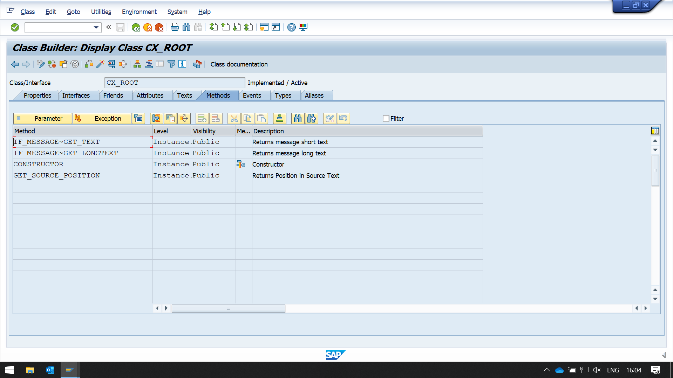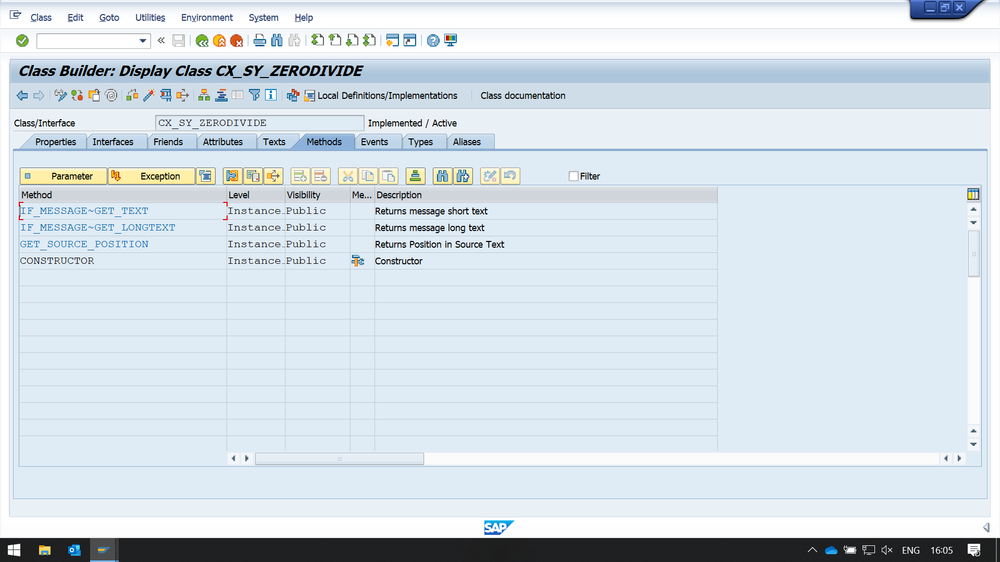REPORT ZNYN_OOP_DEMO_24.  
  
CLASS NUMBERS DEFINITION.  
  PUBLIC SECTION.  
    METHODS SETNUMBERS.  
    METHODS CALC RAISING CX_SY_ZERODIVIDE.  
    METHODS DISPLAYNUMBERS.  
  PRIVATE SECTION.  
    DATA: NUM1 TYPE I,  
          NUM2 TYPE I,  
          RES  TYPE I.  
ENDCLASS.  
  
CLASS NUMBERS IMPLEMENTATION.  
  METHOD SETNUMBERS.  
    NUM1 = 10.  
    NUM2 = 0.  
  ENDMETHOD.  
  
  METHOD CALC.  
    RES = NUM1 / NUM2.  
  ENDMETHOD.  
  
  METHOD DISPLAYNUMBERS.  
    WRITE:/ 'Res is:' , RES.  
  ENDMETHOD.  
ENDCLASS.  
  
START-OF-SELECTION.  
*  cx_root can be used the catch exception, and show associated text.  
  DATA ORF_1 TYPE REF TO CX_ROOT.  
  DATA NUM TYPE REF TO NUMBERS.  
  CREATE OBJECT NUM.  
  NUM->SETNUMBERS( ).  
  TRY.  
      NUM->CALC( ).  
*   INTO is specified, a reference to the exception object is saved to oref_1.   
    CATCH CX_SY_ZERODIVIDE INTO ORF_1.  
      WRITE 'Exception occurred'.  
      WRITE / ORF_1->KERNEL_ERRID.  
      WRITE / ORF_1->GET_TEXT( ).  
      WRITE / ORF_1->GET_LONGTEXT( ).  
  ENDTRY.  
  NUM->DISPLAYNUMBERS( ). 